# 模型制作需求

模型文件,贴图和图标都放在一个以物体名称命名的文件夹下的对应文件夹内.例如煤油灯

文件夹名称 KeroseneLamp

内部文件夹Icon 放图标

内部文件夹Tex 放贴图

内部文件夹Model 放fbx文件

所有模型都需要渲一张512x512和128x128的无背景png当图标

除大房子外(除非这个房子有明确说明是用来作为建造模式的房子)所有模型都需要提供一个其合并了mesh版的最低层LOD的模型(该模型不需要贴图),且材质球只能有一个,用来作为魂预制体,该预制体的collider应当是个球或者立方体.

模型需要三层LOD,LOD0不高于6000面,LOD1不高于3000面,LOD2不高于1000面(具体层数与面数看物体),有LOD的模型在物体名称后面添加_LOD层级,例:Mo_KeroseneLamp_LOD0

模型的材质按现实真实材质区分,金属的部分与塑料的部分分为两个材质球,但是模型是一个mesh,除非有动画要求(例如电风扇的叶子能转,这类需要分mesh)

目前模型只需要基础颜色图,凹凸贴图与合并通道贴图,通道按以下列表合并(AO不需要,未用到的通道用黑色)

因为模型带有LOD,所以引擎里带lod的模型的父类是个挂载了lod组件的空物体,需要在该父类上添加MeshCollider,Mesh为物体最低层LOD.

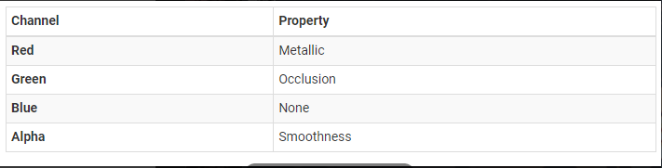

# 命名规范

模型文件(fbx) Mo_物体名称 //物体名称每个单词首字母大写

材质球 Mt_物体名称_不同部位名称

贴图 Tex_物体名称_不同部位名称_合并通道(合并通道中有金属,则带M,有粗糙度则带R)

法线贴图 Tex_物体名称_不同部位名称_N

图标 Icon_物体名称_尺寸(512) //图标需要128,512各一张不带背景PNG,只需要渲LOD0(高模)的模型

预制体(引擎内专有) Pre_物体名称

魂预制体(引擎内专有) PreG_物体名称

**例:**

**煤油灯(KeroseneLamp)主体**

模型文件 Mo_KeroseneLamp

材质球 Mt_KeroseneLamp

颜色贴图 Tex_KeroseneLamp_B

法线贴图 Tex_KeroseneLamp_N

合并通道 Tex_KeroseneLamp_MR(合并了金属度与粗糙的合并通道图)

图标 Icon_KeroseneLamp_512

预制体 Pre_KeroseneLamp

预制体变体 PreV_KeroseneLamp

**煤油灯灯泡(因为模型是煤油灯主体,所以这里没有模型文件)**

材质球 Mt_KeroseneLamp_Lamp

颜色贴图 Tex_KeroseneLamp_Lamp_B

贴图需求

原始贴图不带通道的jpg，带通道的为32位tga，尺寸最大别超过2048，贴图文件尺寸须为2的N次方（8、16、32、64、128、256、512、1024）最大贴图尺寸不能超过1024x1024，特殊情况下尺寸可在这些范围内做调整。